Witajcie Kochani!
Dzisiaj rozpoczynamy znów kolejny tydzień, a temat tygodnia to: Wiosenne porządki. Jak widać na razie Wiosna ,,płata Nam figle”, ale miejmy nadzieję, że już niedługo zadomowi się na dobre. Zachęćmy także dzieci do wspólnych wiosennych porządków w domu. Dzieci mogą porządkować różne przedmioty segregując je. Może to być na przykład poukładanie swoich klocków w zbiory według koloru, posegregowanie sztućców na łyżki, łyżeczki i widelce, odnalezienie dwóch takich samych skarpetek, butów do pary. A teraz zaczynamy przygodę z porządkami w ogrodzie.
- Przeczytajcie wiersz i poproście dzieci, aby na podstawie wiersza i obrazków opowiedziały, co dzieci robią w ogródku?
W. Badalska: ,,Wiosenne porządki”
Zapukał w okienko
Promyczek swawolny
- czy zrobiono już porządki
w ogródeczku przedszkolnym?
- czy listki zgrabione
na waszych zagonkach?
- Czy posiane kwiatków
Malutkie nasionka?
Spojrzał Grześ na Ewę
A Ewa na Zdzisia,
Zawstydzili się-i patrzcie
Jak pracują dzisiaj.
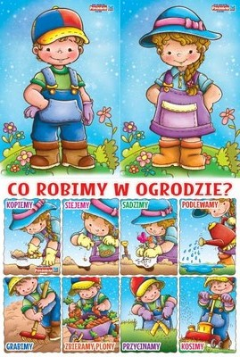

- Dodatkowo rodzic prezentuje dziecku kartę obrazkową przedstawiającą wiosenne prace w ogrodzie i wspólnie rozmawiają na temat widoczny na obrazku oraz na podstawie doświadczeń własnych i przedszkolaka.
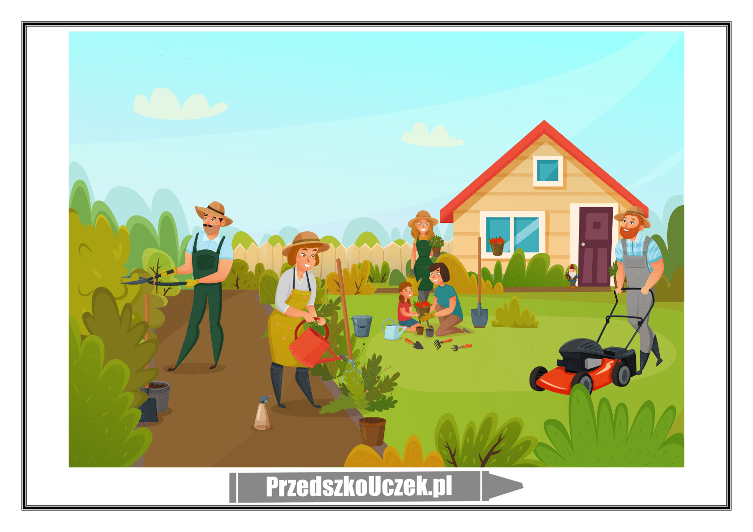
Pytania przydatne w rozmowie:
- Co robi dziewczynka/Pani/Pan? (wskazujemy, o którą osobę chodzi)
- Jakie narzędzia ogrodnicze widzisz na obrazku?
- Jakie prace należy wykonać wiosną w ogródku?
- Jak nazywa się osoba zajmująca się pracami ogrodniczymi zawodowo?
- Pan, który pracuje w ogrodzie to?(ogrodnik)
- Pani, która pracuje w ogrodzie to?(ogrodniczka)
- Spodnie do pracy w ogrodzie nazywają się?(ogrodniczki)
- Spróbujcie znaleźć odpowiedzi na pytania:
- Jakie prace należy wykonać wiosną w ogródku?
- Do czego służą wybrane narzędzia ogrodnicze, np. grabie, łopata, konewka, wąż ogrodniczy, sekator, motyka. Wskazujemy najpierw narzędzia i je nazywamy, a następnie na kolejnych ilustracjach opowiadamy dzieciom, co robią tymi narzędziami: ogrodnik i ogrodniczka.
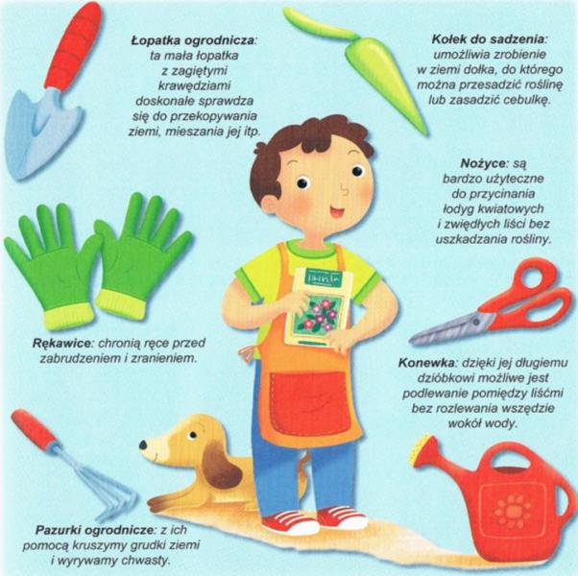
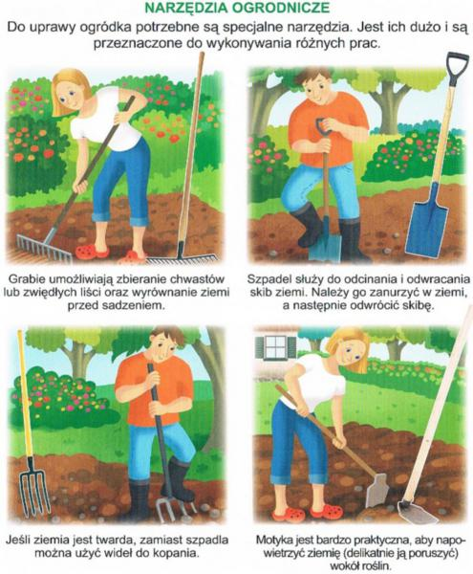

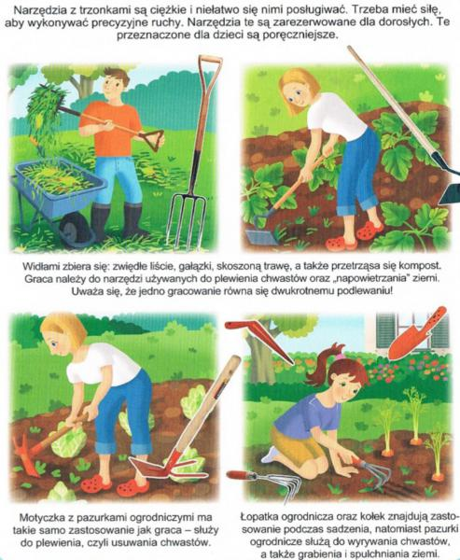

- „W naszym ogródeczku”- nauka piosenki.

W naszym ogródeczku // zrobimy porządki// 2x
Wygrabimy ścieżki //przekopiemy grządki// 2x
Raz dwa trzy.
Potem w miękką ziemię // wsiejemy nasionka // 2x
Będą się wygrzewać // na wiosennym słonku // 2x
Raz dwa trzy.
Spadnie ciepły deszczyk //i wszystko odmieni// 2x
W naszym ogródeczku //grządki zazieleni// 2x
Raz dwa trzy.

Link do piosenki

https://www.youtube.com/watch?v=fdhmWn8bi7o
- „Grabki” lub konewka - zabawa plastyczna. Formowanie wałeczków z plasteliny i wyklejanie nimi konturu grabi. Wyklejanie konewki plasteliną. Do wyboru.

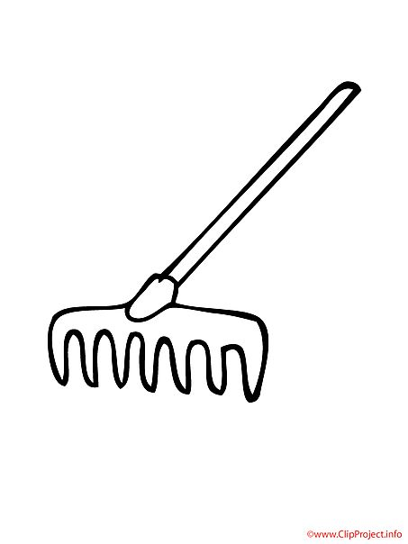

- Dodatkowe karty pracy.
